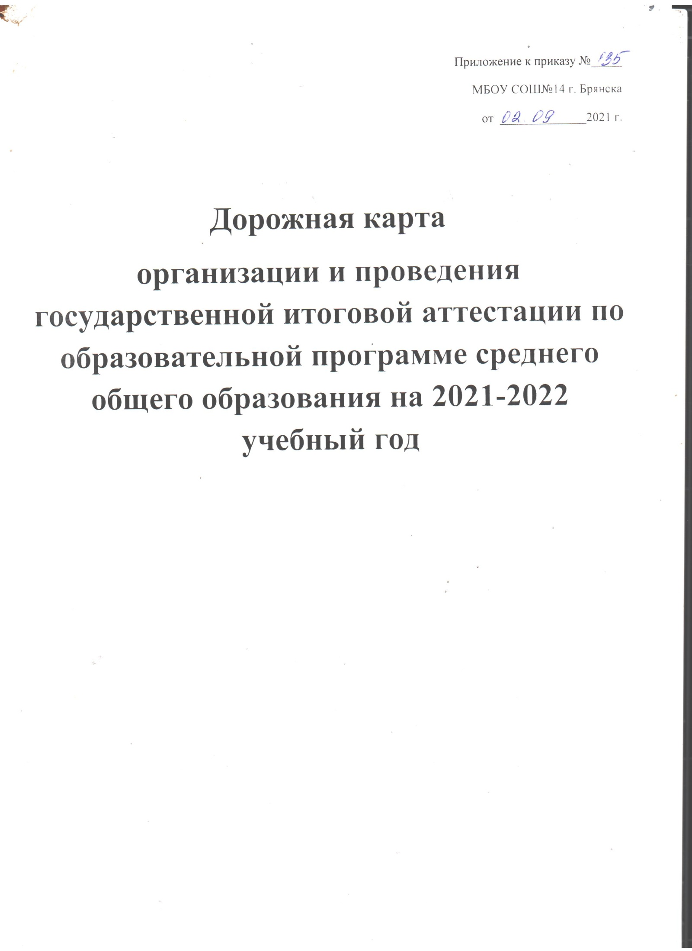

Цель:

- Создание оптимальной среды для качественной подготовки учащихся к выпускному экзамену в форме ЕГЭ.
- Создание и развитие организационно-методической системы подготовки учащихся 11
классов школы к итоговой аттестации.

Задачи:
1.Обеспечить нормативно-правовую подготовку учащихся по процедуре проведения ГИА. 2.Сформировать необходимые для сдачи ГИА теоретические и практические знания,
умения и навыки учащихся по образовательным предметам.
3.Обеспечить систему психологической подготовки учащихся к ГИА.

Участники реализации:
Директор, заместители директора по УВР, учителя-предметники, классный руководитель, руководители МО, родители, учащиеся.
Ожидаемые результаты:
- успешная сдача ГИА каждым выпускником;
- результаты ГИА соответствуют потенциальным возможностям выпускников

Для ученика:
  - Информационная компетентность (информированность о правилах поведения на экзамене, информированность о правилах заполнения бланков и т.д.);
  - Предметная компетентность (готовность по определенному предмету, умение решать тестовые задания);
  - Психологическая готовность (состояние готовности – «настрой», внутренняя настроенность на определенное поведение, ориентированность на целесообразные действия, актуализация и приспособление возможностей личности для успешных действий в ситуации сдачи экзамена).
Для учителя:

  - Информационная компетентность (информированность о правилах поведения на экзамене, информированность о правилах заполнения бланков и т.д.);
  - Методическая грамотность ;
  - Психологическая готовность (состояние готовности – «настрой», внутренняя настроенность на определенное поведение, ориентированность на целесообразные действия, актуализация и приспособление возможностей личности для успешных действий в ситуации сдачи экзамена).
Для родителя:
  - Информационная компетентность (информированность о правилах поведения на экзамене, информированность о правилах заполнения бланков и т.д.);
  - Психологическая готовность (состояние готовности – «настрой», внутренняя настроенность на определенное поведение, ориентированность на целесообразные действия, актуализация и приспособление возможностей личности для успешных действий в ситуации сдачи экзамена).

№ | Мероприятия | Сроки | Ответственное лицо
Нормативное сопровождение
1. | Изучение нормативно – правовых документов по вопросам ЕГЭ в 2022 г.:  - документы Министерства образования и науки РФ,  - документы Департамента образовании и науки Брянской области  -документы Рособрнадзора | в течение года | Администрация, педагогический коллектив
2. | Подготовка и издание приказов в МБОУ «СОШ №14», г. Брянска регламентирующих процесс подготовки и участия выпускников в ЕГЭ:  - приказ «О назначении ответственного за подготовку и проведения государственной итоговой аттестации в 2022 г.»;  - приказ «О подготовке и проведении итогового сочинения»»;  - приказ «Об утверждении выбранных предметов выпускниками 11 класса»;  - приказ «О допуске выпускников к ЕГЭ»  - приказ «О назначении ответственных за получение и выдачу аттестатов». | в течение года | Директор школы Ганичева Л.И.
3. | Оформление документации по подготовке и проведения итогового сочинения (изложения) | октябрь-ноябрь | Заместитель директора по УВР  Цыганкова Е.Л.
4 | Оформление протоколов родительских собраний и листов ознакомления с информацией о проведении ЕГЭ | в течение года | Заместитель директора по УВР  Цыганкова Е.Л.,  кл. руководитель  Еремина Т.А.
5. | Оформление протоколов совещаний по вопросам ЕГЭ | в течение года | Заместитель директора по УВР  Цыганкова Е.Л.
6. | Оформление протоколов педагогического совета:  -анализ итогов ГИА -2021  - о допуске к выпускным экзаменам в 2021-2022 уч.году | август  май | Директор школы ГаничеваЛ.И.,  зам. директора по УВР  Киселева Е.Г.  Цыганкова Е.Л.
7. | Оформление документации по подготовке и проведения итогового сочинения (изложения) | октябрь-ноябрь | Заместитель директора по УВР  Цыганкова Е.Л.
8. | Формирование пакета документов, регламентирующих деятельность администрации, педагогов, обучающихся школы в период подготовки и проведения ЕГЭ | в течение года | Заместитель директора по УВР  Цыганкова Е.Л .
9. | Подготовка базы данных выпускников 11 класса в ОУ | ноябрь-декабрь | Заместитель директора по УВР  Цыганкова Е.Л.
 | Проведение инструктажей по процедуре проведения ГИА для: организаторов,  тех.специалистов,  учащихся | март, май  март, май  май | Заместитель директора по УВР  Цыганкова Е.Л
10. | Сбор письменных заявлений об участии выпускников в ЕГЭ с указанием выбранных экзаменов | ноябрь –  январь | Заместитель директора по УВР  Цыганкова Е.Л.,  классный руководитель  Еремина Т. А.
Психолого – педагогическое сопровождение
11 | Диагностическая работа с выпускниками 11 класса:  -выявление уровня тревожности и стрессоустойчивости,  - выявление ведущего типа восприятия | октябрь | Психолог школы  Брук Л.А.
12 | Тематические занятия :  -приёмы активного запоминания;  - приёмы активизации внимания;  - приёмы самообладания, и самоконтроля;  - релаксация  и снятие напряжения;  - советы психолога выпускникам | февраль  февраль  март  март  апрель | Психолог школы  Брук Л.А
13 | Индивидуальные консультации с обучающимися, родителями «Психологическая готовность к экзаменам» | в течение года | Психолог  Брук Л.А.
14 | Выступления на родительских собраниях с целью психологической подготовки к экзаменам | в течение года | Заместитель директора по УВР  Цыганкова Е.Л Психолог  Брук Л.А.
15 | Подготовка памяток «Советы. Как справиться с волнением и сосредоточиться на экзамене» | май | Психолог  Брук Л.А.
Информационно-методическая работа
16 | Участие педагогов в обучающих семинарах, видеоконференциях, вебинарах | в течение года | Заместитель директора по УВР  Цыганкова Е.Л
17 | Родительское собрание в 11 классе  «Порядок организации и проведения итогового сочинения »  «Порядок проведения ЕГЭ в 2022 г.», «Нормативно – правовые документы по ЕГЭ»,  «Уровень готовности обучающихся к экзаменам, результаты пробных экзаменов»  «Схемы ЕГЭ и нормативно – правовые документы по ЕГЭ» | ноябрь  декабрь  март  апрель  май | Заместитель директора по УВР  Цыганкова Е.Л
18. | Классные собрания учащихся 11 класса:  «Порядок организации и проведения итогового сочинения »  «Нормативно – правовые документы по ЕГЭ»,  «Порядок проведения ЕГЭ в 2022 г.»  «Схемы ЕГЭ и нормативно – правовые документы по ЕГЭ» | октябрь  ноябрь  декабрь  январь  март  май | Заместитель директора по УВР  Цыганкова Е.Л
19. | Беседы с медработником школы  « Режим дня при подготовке к государственной итоговой аттестации. Как справиться с волнением и сосредоточиться на экзамене»;  «Профилактика переутомления. Продукты, улучшающие работу мозга» | февраль  апрель | Медработник школы Арутюнян Л. Ю.,  классный руководитель  Еремина Т. А.
20. | Заседание методобъединений по вопросам проведения ЕГЭ в 2021 г., о реализации планов по подготовке к ЕГЭ по предметам. Выявление проблем и поиск путей их решения. | ноябрь  январь  март | Заместитель директора по УВР  Киселева Е.Г.
21. | Внесение информации на страницы школьного сайта «Государственная итоговая аттестация» раздел «ЕГЭ – 2022» | в течение года | Заместитель директора по УВР  Цыганкова Е.Л,  отв. за сайт школы
22. | Оформление в кабинетах информационных стендов по подготовке к ЕГЭ по предмету (сменность материалов). | с ноября | Заместитель директора по УВР  Цыганкова Е.Л
23. | Оформление школьного стенда «Готовимся к ЕГЭ» | в течение года | Заместитель директора по УВР  Цыганкова Е.Л
24. | Подготовка листовок для обучающихся и родителей «ЕГЭ – 2022» | апрель  май | Заместитель директора по УВР  Цыганкова Е.Л
25. | Освещение вопросов организации и проведения ЕГЭ на совещаниях при директоре | в течение учебного года | Директор школы Ганичева Л.И.,  заместитель директора по УВР  Цыганкова Е.Л
Работа с обучающимися 11 класса
26. | Проведение консультаций (по утвержденному графику), дополнительных занятий по подготовке к экзаменам | в течение года | Учителя-предметники
27. | Работа педагогов по реализации индивидуальных планов подготовки к ЕГЭ | в течение года | Учителя – предметники
28. | Организация тренировочной работы по заполнению бланков ЕГЭ | октябрь, ноябрь, декабрь | Учителя – предметники
29. | Работа с демонстрационными версиями ЕГЭ, кодификаторами, спецификацией | в течение года | Учителя – предметники
30. | Проведение тренировочного тестирования в 11 классе на базе школы и РЦОИ | март, апрель | Заместитель директора по УВР  Цыганкова Е. Л.
31. | Проведение консультаций по разбору итогов пробных экзаменов по предметам ЕГЭ | апрель | Учителя – предметники
32. | Рекомендации педагогов по работе обучающихся с интернет - ресурсами (сайтом ФИПИ и др.) | в течение года | Учителя – предметники
33. | Индивидуальное консультирование обучающихся кандидатов на медаль и слабоуспевающих по предметам | в течение года | Учителя – предметники
Внутришкольный контроль
34 | Анализ статистических данных по итогам ЕГЭ -2021 на педсовете) | август | Заместитель директора по УВР  Киселева Е. Г.
35 | Посещение уроков с целью контроля учителей-предметников по подготовке обучающихся к ГИА в 2022 году (в рамках внутришкольного контроля) | в течение года | Директор школы  Ганичева Л.И., заместители директора по УВР  Цыганкова Е.Л Киселева Е.Г.
36 | Контроль за качеством работы классного руководителя с кандидатами на получение аттестата особого образца и слабоуспевающими учащимися | в течение года | Директор школы  Ганичева Л.И., заместитель директора по УВР  Цыганкова Е.Л
37 | Проведение тематических срезов знаний с использованием заданий в формате ЕГЭ.  Проведение пробных экзаменов по выбранным предметам | по плану внутришкольного контроля  март  апрель | Заместители директора по УВР  Цыганкова Е.Л Киселева Е.Г.,  учителя-предметники
38 | Контроль посещаемости занятий | январь  май | Заместитель директора по УВР  Цыганкова Е.Л КиселеваЕ.Г.
39 | Проверка классного журналов 11 класса (накопляемость оценок, соответствие требованиям заполнения журнала) | 1 раз в месяц | Заместители директора по УВР  Цыганкова Е.Л Киселева Е.Г.
40 | Контроль прохождения рабочих программ с целью полного их освоения | 1 раз в полугодии | Заместитель директора по УВР Цыганкова Е.Л

